**1. Diagramme de cas d'utilisation**

**Objectif :**

Le diagramme de cas d'utilisation permet de modéliser les interactions entre les acteurs (Clients, Agents, Administrateurs) et le système WAVE. Il décrit les principales fonctionnalités du système du point de vue des utilisateurs.

**Principaux acteurs :**

* **Client** : Utilisateur du système pour envoyer de l'argent, payeur des factures, consulter son solde, etc.
* **Agent** : Gère les transactions des clients, dépose et retire de l'argent.
* **Administrateur** : Superviser la gestion des agents et la configuration du système.

**Fonctionnalités (cas d'utilisation) :**

* **Envoyer de l'argent** : Un client envoie de l'argent à un autre utilisateur.
* **Payer des factures** : Un client effectue un paiement de facture via l'application.
* **Gestion des agents** : L'administrateur ajoute, supprime, ou modifie des informations sur les agents.
* **Gestion des transactions** : Un agent gère les transactions de dépôt et de retrait pour les clients.

**Schéma de base :**

* Le client interagit avec :

Envoyer l'argent

Payer des factures

* L'agent interagit avec :

Gestion des transactions (Dépôt, Retrait)

* L'administrateur interagit avec :

Gestion des agents

Configuration du système

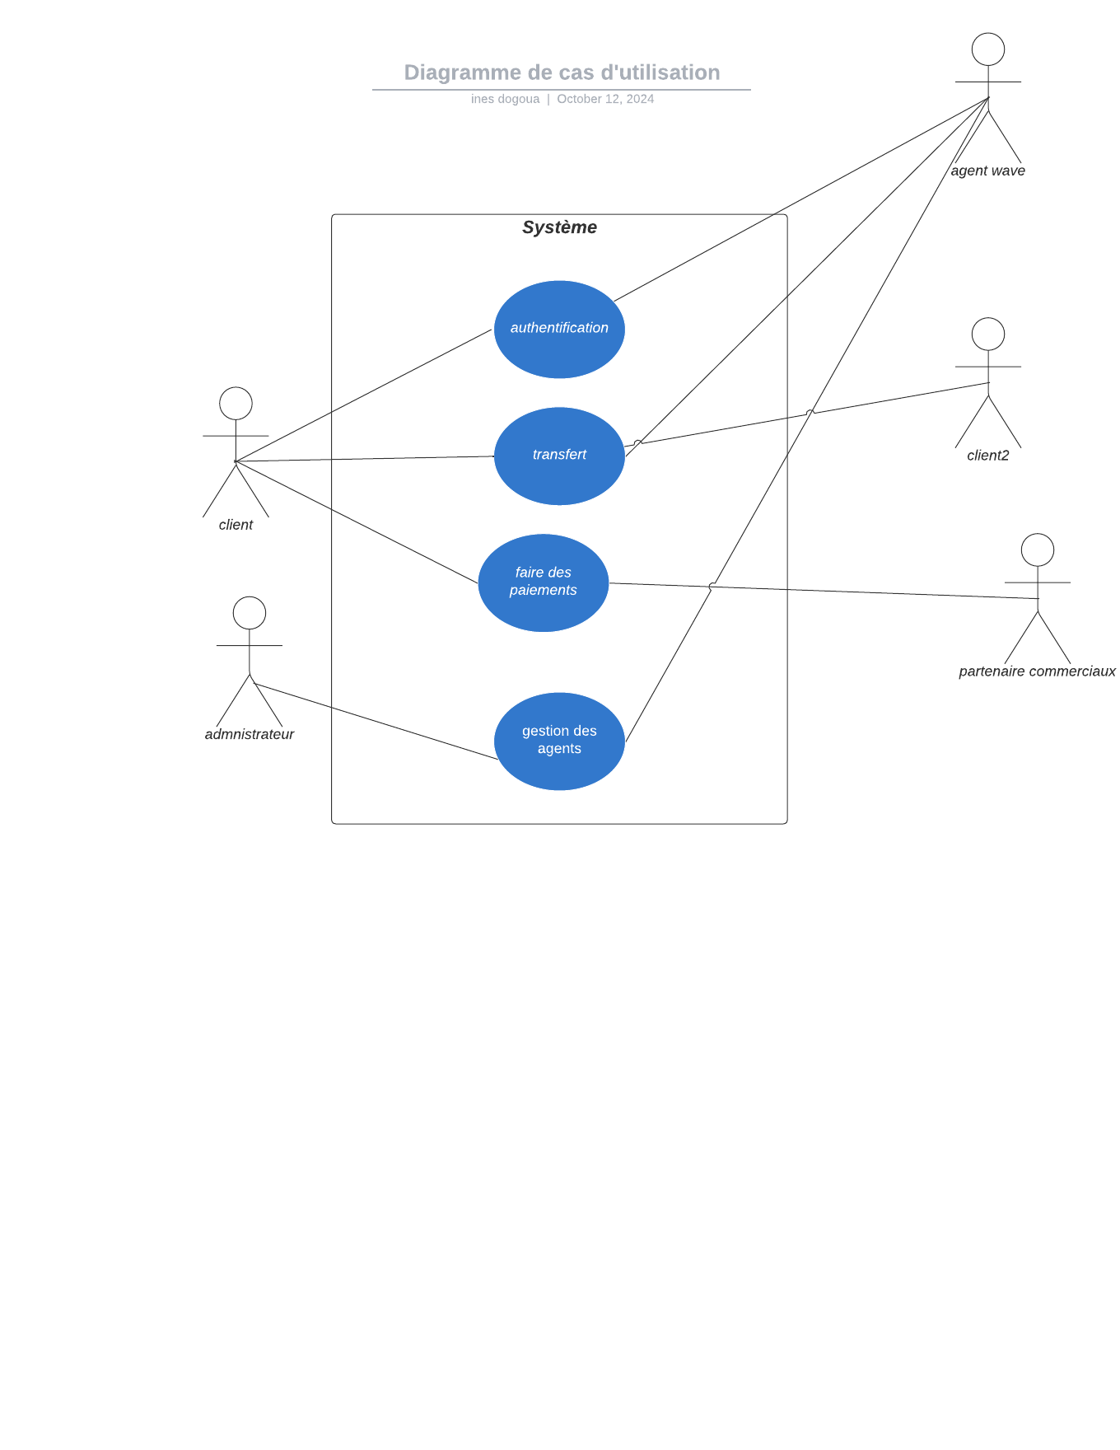

**2. Diagramme de classes**

**Objectif :**

Le diagramme de classes modélise les entités principales du système WAVE, leurs attributs, leurs méthodes, ainsi que les relations entre elles.

**Cours principaux :**

1. **Client** :
   * Attributs : ID_Client, Nom, Téléphone, Solde,HistoriqueTransactions
   * Méthodes : EnvoyerArgent(), PayerFacture(),ConsulterSolde()
2. **Agent** :
   * Attributs : ID_Agent, Nom, Téléphone,Agence
   * Méthodes :GérerTransaction()
3. **Transaction** :
   * Attributs : ID_Transaction, Montant, Date, TypeTransaction(Envoyé, Recevoir)
   * Méthodes :EffectuerTransaction()
4. **Compte** :
   * Attributs : NuméroCompte, Solde,HistoriqueTransactions
   * Méthodes : Créditer(),Débiter()
5. **Facture** :
   * Attributs : ID_Facture, Montant, DateD’échéance,Fournisseur
   * Méthodes :Payer()

**Relations :**

* **Association** entre **Client** et **Transaction** (un client peut avoir plusieurs transactions).
* **Héritage** entre **Compte** et **Client** (chaque client à un compte).
* **Association** entre **Agent** et **Transaction** (un agent gère plusieurs transactions).
* **Composition** entre **Transaction** et **Facture** (une transaction peut inclure le paiement d'une facture).

**3. Diagramme de séquence**

**Objectif :**

Le diagramme de séquence montre l'ordre des interactions entre les objets du système WAVE pour un scénario spécifique, comme l'envoi d'argent entre deux utilisateurs via un agent.

**Scénario d'envoi d'argent :**

**Acteurs** :

* **Client 1** (envoyeur)
* **Système WAVE**
* **Agent**
* **Client 2** (bénéficiaire)

**Étapes :**

1. **Client 1** initie une demande d'envoi d'argent via l'application WAVE.
2. Le **Système WAVE** vérifie les fonds disponibles sur le compte du client.
3. Le **Système WAVE** notifie l' **Agent** pour traiter la transaction.
4. L' **Agent** confirme la transaction et effectue le transfert.
5. Le **Système WAVE** crédite le compte de **Client 2** (bénéficiaire).
6. **Client 1** et **Client 2** reçoivent une notification de confirmation.

**Schéma de séquence :**

* **Lignes de vie** : Client 1, Système WAVE, Agent, Client 2.
* **Messages** :
  + Initier envoi d'argent()
  + Vérifier fonds()
  + Notifier agent()
  + Confirmer transaction()
  + Créditer compte bénéficiaire()
  + Envoyer confirmation()